Отчёт о работе Дома сопровождаемого проживания и интегративных мастерских в деревне Раздолье в феврале 2026 года

по договору благотворительного пожертвования № 2026-01-02/Б от 12.01.2026

В феврале жизнь дома сопровождаемого проживания в деревне Раздолье продолжала идти своим привычным ходом: ребята занимались повседневными делами, посещали керамическую мастерскую, участвовали во встречах и мероприятиях, принимали гостей и волонтёров.
В середине месяца подопечные постепенно вошли в период Великого поста. Перед его началом отец Борис, настоятель храма Святых Царственных Страстотерпцев в Раздолье, проводил встречи с ребятами, рассказывая о церковных праздниках и библейских событиях. С февраля также возобновились регулярные евангельские встречи, которые проходят по воскресеньям и собирают жителей дома, сотрудников и гостей проекта. Ребята стараются соблюдать пост по своим силам: например, Дина решила отказаться от мяса, а Костя — от одной из своих любимых сладостей.
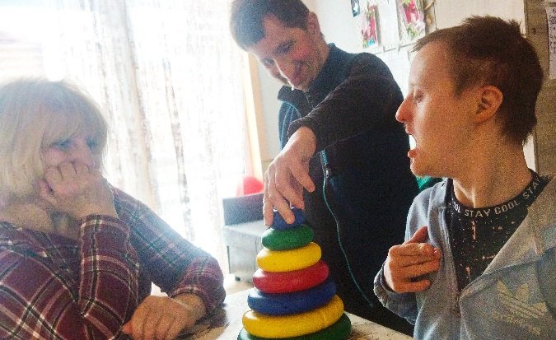
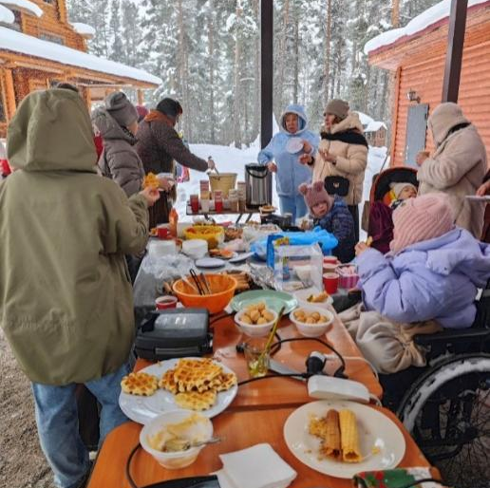
Одним из ярких событий месяца стало празднование Масленицы. В этот день в Раздолье приехали друзья и волонтёры проекта. Вместе с прихожанами храма ребята участвовали в праздничных гуляниях, играли, водили хороводы и много общались. По давней традиции жители дома вместе с сотрудниками и волонтёрами пекли вафли, которыми угощали всех пришедших на литургию и празднование. День получился шумным и радостным, но завершился спокойно — общей молитвой и тёплым общением.
Продолжилось развитие бытовых навыков и самостоятельности. Например, Коля постепенно учится откликаться на просьбы сотрудников и участвовать в домашних делах. Сергей стал увереннее перемещаться по дому и всё чаще наблюдает за происходящим вокруг, стараясь включаться в жизнь дома.
Важной частью повседневной жизни проекта остаётся работа в керамической мастерской. Для многих ребят мастерская стала местом регулярной работы и общения. Здесь они учатся новым навыкам, выполняют различные задачи и участвуют в коллективном процессе создания изделий. Координатор мастерской Татьяна отмечает, что за годы работы отношение ребят к труду заметно изменилось: они стали более ответственными, стараются заранее предупреждать о своём отсутствии и всё чаще самостоятельно заботятся о мелочах.

Благотворитель Благополучатель

Директор Благотворительного фонда «Близкие Другие»
М.В. Ермолаева
Директор АНО «Новые перспективы»

М.О. Целебровская

